表B.1 监理工作联系单
工程名称:衢州市衢江区光伏电站一期45MWp建设项目 编号：QZGF-ZLJL-12
致：中国电建集团华东勘测设计研究院有限公司
中国水利水电第十二工程局有限公司

主题：检查发现FZ11已安装组件表面有泥块问题；

内容：巡视发现FZ11已安装组件表面有泥块，为挖机在开挖电缆沟时甩上去造成，现要求施工单位立即将泥块清理干净，并在后续作业时加强已安装组件保护。
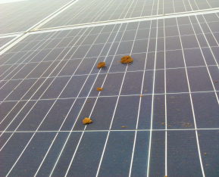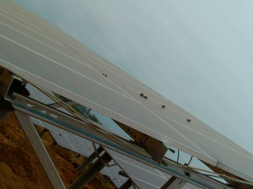

抄送：业主；

项目监理机构（章）：
总监理工程师/专业监理工程师：
日 期：

填报说明：本表一式 4 份，由项目监理机构填写，抄送相关单位。

